1. **Introdução**

Otimização de portfólio é um desafio e multi-objetivo. Este tem recebido atenção crescente de pesquisadores, gestores de fundos e investidores pessoas físicas. A ideia principal da otimização do portfólio é determinar o peso ideal de cada ativo, maximizando seu retorno esperado e minimizar o risco simultaneamente. Melhor modelo de otimização de portfólio possui fronteira eficiente superior, que pode ajudar os investidores a obter maior retorno esperado com o mesmo nivel de risco. Assim, propondo uma otimização de portfólio mais eficiente, se tornando um tema atrativo nos campos de gestão de investimentos.

Modelo de variância média (MV) de Markowitz como o início da moderna teoria de portfólio apresenta primeiro uma fórmula eficiente solução para compensar entre a maximização do retorno esperado e minimização de risco [1]. Uma vez que o modelo MV é baseado em muitas hipóteses restritas, como distribuição normal de retorno das ações, que dificilmente é estabelecido em ações reais mercado, muitos pesquisadores tentam melhorar a adequação deste modelo de diferentes perspectivas. Esses modelos clássicos de portfólio geralmente adotam a média de histórico de retornos de ações como retorno esperado, o que é adequado para investimento de longo prazo na prática do mercado de ações.

Embora o índice de Sharpe tenha se tornado parte do cânone da análise financeira moderna, os resultados apresentados neste artigo sugerem que é necessária uma abordagem mais sofisticada para interpretar os índices de Sharpe, que incorpore informações sobre o estilo de investimento que gerou os retornos e o mercado ambiente no qual esses retornos foram gerados. Por exemplo, os fundos de hedge têm características de retorno muito diferentes das características dos fundos mútuos; portanto, a comparação dos índices de Sharpe entre esses dois veículos de investimento não pode ser realizada ingenuamente. À luz do recente interesse em investimentos alternativos por investidores institucionais - investidores que estão acostumados a medidas de atribuição de desempenho padronizadas, como o índice de Sharpe anualizado - há uma necessidade ainda maior de desenvolver estatísticas que sejam consistentes com o estilo de investimento de uma carteira. O exemplo empírico neste artigo ressalta a relevância prática da inferência estatística adequada para estimadores de índice de Sharpe: Ignorar o impacto da correlação serial dos retornos dos fundos de hedge pode render índices de Sharpe anualizados que são exagerados em mais de 65 por cento, índices de Sharpe subestimados no caso de retornos negativamente correlacionados em série e classificações inconsistentes entre fundos de hedge de diferentes estilos e objetivos.

@article{israelsen2005refinement,

title={A refinement to the Sharpe ratio and information ratio},

author={Israelsen, Craig L and others},

journal={Journal of Asset Management},

volume={5},

number={6},

pages={423--427},

year={2005}

}

1. **Objetivo Geral**
2. **Objetivos Específicos**
3. **Objetivos Específicos**
4. **Metodologia**

Formulas:

Variancia, covariancia

1. **Delimitação da Pesquisa**
2. **Definição da amostra**
3. **Definição do periodo**
4. **Coleta de dados**
5. **Cálculo dos retornos**
6. **Calculo do risco do portfólio**
7. **Calculo do sharpe ratio**
8. **Seleção dos ativos**
9. **Referencial Teórico**
10. **Decisão de investimento**
11. **Conceito de investimento**
12. **Conceito de risco**
13. **Conceito de retorno**
14. **Fronteira eficiente**
15. **Estudos empiricos**

**2.4 Cálculo do retorno**

**2.5 Cálculo do risco do portifolio**

**2.6 Cálculo do Sharpe Ratio**

**3.1 B.Conceito de retorno**

Segundo Ross, Westerfield e Jaffe (1995,p.186), o retorno total de uma ação é dado pela soma dos dividendo pago pela ação no periodo de apuração (Dividendo yield) somado ao ganho de capital da ação, que equivale à variação do preço da ação entre o início e o final do periodo de apuração.

Existem três formulações possíveis de taxa de retorno, são elas:

retorno efectivo;

retorno exigido e;

retorno previsto.

O retorno efectivo serve como medida de avaliação do desempenho de um investimento, aferido a posteriori. O retorno previsto serve como medida ex ante do desempenho de um investimento; é a sua taxa implícita ou interna de retorno, aquela que iguala o valor do investimento do seu preço ou custo.

A taxa de retorno exigida é a que permite determinar o valor de um investimento. De facto, o valor de um investimento é o equivalente actual dos seus cash-flows futuros, sendo estes convertidos em equivalente actual (ou actualizados) justamente à taxa de retorno exigida. Assenta na ideia de que qualquer investimento deve proporcionar uma taxa de retorno igual a uma taxa sem risco acrescida de um prémio de risco função do grau de incerteza que afecta os cash-flows futuros do investimento.

A taxa de retorno prevista é função do preço (ou custo) do investimento e do fluxo de cash-flows futuros atribuíveis ao investimento. Sendo incertos estes cash-flows, resulta que a taxa de retorno prevista é também incerta, apresentando-se mesmo como uma variável aleatória. Aqui reside o seu risco, que terá que ser medido, para ser tido em conta na estimação dos prémios de risco a incluir nas taxas de retorno exigidas.

Para fins de simplificação, o cálculo do retorno será feito apenas contbilizando o valor posterior do ativo.

* Retorno do portifólio

**3.1 B.Conceito de risco**

Segundo Bruni (1998, p. 24) em termos gerais, pode-se expressar risco como a possibilidade de ocorrência de um evento não desejável.

As discussões sobre incerteza e risco tendem a arrastar para um nevoeiro de reflexões abastratas. Frank Knight (1972, p.249) utiliza o termo risco para classificar a incerteza mensurável e a imensurável designa a incerteza. Para Knight a diferença prática entre as duas categorias, risco e incerteza, é que na primeira a distribuição do resultado num grupo de casos é conhecida, enquanto no caso da incerteza isso não ocorre.

Em Cavalcante (2016), afirma-se que o risco pode ser definido como uma medida de incerteza associada aos retornos esperados de investimentos. A missão do administrador financeiro é definir uma compensação adequada para uma alternativa mais arriscada.

O economista americano Harry Markowitz publicou o “Portfolio selection” no Journal of Finance. No texto, ele divulgou um novo modelo matemático, baseado no princípio da existência de vários riscos e retornos. Assim, ele sugere que a concentração de investimentos seja reduzida de uma única carteira e passe a ser redistribuída.

O risco do portfólio é calculado usando o risco dos ativos individuais (medidos pelo desvio padrão), os pesos dos ativos no portfólio, e, ou a correlação entre os ativos ou a covariância dos retornos dos ativos. Para um portfólio de dois ativos, o risco do portfólio, σp, é:

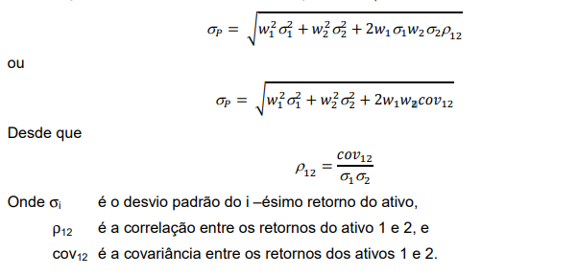

Podemos usar essa métrica para quantificar o risco que um conjunto de investimentos em um grupo de ações. Levando em consideração sua coorelação e a chance de movimentos do mercado impacar ao mesmo tempo negativamente mais de um ativo.

**3.1 D.Fronteira eficiente**

**Fronteira eficiente da Teoria de Markowitz e a relação entre risco e retorno**

A relação entre risco e retorno e correlação de ativos baseia-se no termo Fronteira Eficiente, da Teoria de Markowitz. O economista avaliou que todo investimento tem seu risco e consequentemente o seu retorno. Assim, o importante é não centrar as ações em riscos individuais, mas analisá-las em coletivo.

A Fronteira Eficiente pode ser representada como um gráfico em curva, que mostra as combinações possíveis de risco e retorno no investimento.

Markowitz demonstrou o poder da diversificação dos investimentos entre ativos de baixa correlação entre si. Ele demonstrou, para a surpresa de muitos, que um portfólio composto de 26% de ações e 74% de renda fixa possui risco menor do que um portfólio 100% renda fixa.

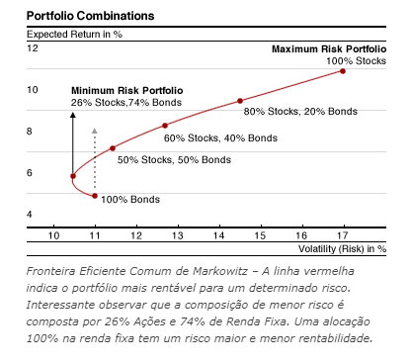

https://www.amazon.com.br/All-About-Asset-Allocation-Second/dp/0071700781